Государственное бюджетное общеобразовательное учреждение средняя
Общеобразовательная школа №358 Московского района Санкт-Петербурга
Отделение дошкольного образования

Конспект занятий НОД
«Мой домашний питомец»
Познавательное развитие. Младшая группа.

Воспитатель Дроздова Е.А.

2022 год
Цель: познакомить детей с домашними питомцами.
Закрепить умение сравнивать находить сходство и различие.
Познакомить с ролью человека по уходу за домашними животными.
Материалы: мягкая игрушка щенок,
Картинка: свиньи, козы, курицы, коровы, кролика, хомяка, котёнка, собачки.
Фланелеграф.
Набор слайдов с изображением домашних питомцев.
Запись песни «Жили у бабуси…»

Ход занятия:
Вводная часть:
Воспитатель | Собачка Филя | Предполагаемые ответы и действия детей.
К нам в гости пришёл Филя. | Здравствуйте ребята! | Дети встречают Филю. Здороваются.
Что – то ты, Филенька, расстроенный, заплаканный? Что с тобой случилось? | Я потерялся. Я не знаю кто я. И где моя моя мама.
Ребята как же нам помочь Филе. Давайте, разберёмся, кто он такой.? |  | Щенок.
Молодцы, скажите Филе- кто он такой. | (Филя радуется, обнимает всех детей.) Я вспомнил! Ура! (и, вдруг, опять огорчился.) А мама!
Поможем Филе найти маму? 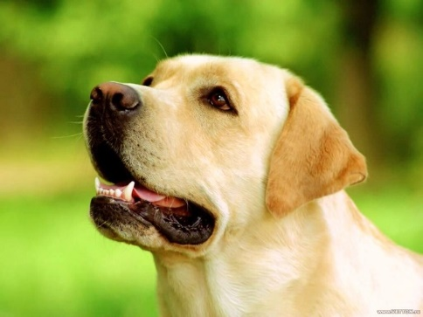  До свидания Филя беги к маме!  Кого же Филя встретит по дороге! |  | (По - одному, каждый ребёнок, показывает на фланелеграфе картинку собаки, выбирая из других изображений.)  До свидания!

Основная часть:
Воспитатель | Предполагаемые ответы и действия детей.
Кто на картинке?  Гуси - это животное. Живёт рядом с человеком. (Показ слайдов с комментарием воспитателя.) Как называем? | Гуси.  Домашнее животное.
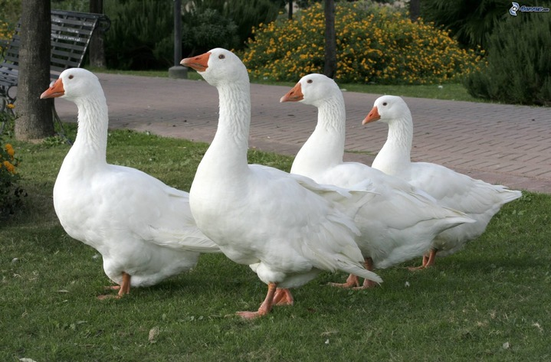Физкультминутка: (Включить запись песни)  Жили у бабуси  Два весёлых гуся  Один серый, другой белый  Два весёлых гуся.  Вытянули шеи у кого длиннее!  Один серый другой белый  У кого длиннее!  Мыли гуси лапки  В луже у канавки  Один серый другой белый  Спрятались в канавке. | Ребята шагают с высоко поднятыми коленями.  Встали на носочки и вытянули шею.  Движение, как моют руки.  Присели, спрятались.
(Показ слайдов с комментарием воспитателя)  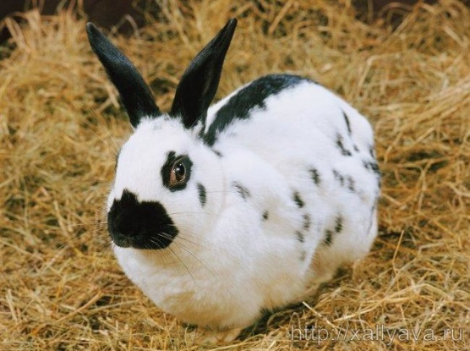  Ой! а это домашнее животное!  А кто знает название! На кого похож? | Да!  Кролик!  На зайчика!
Угадайте следующую картинку?  Я скажу: «МЯУ-МЯУ» | Котёнок!
Правильно! 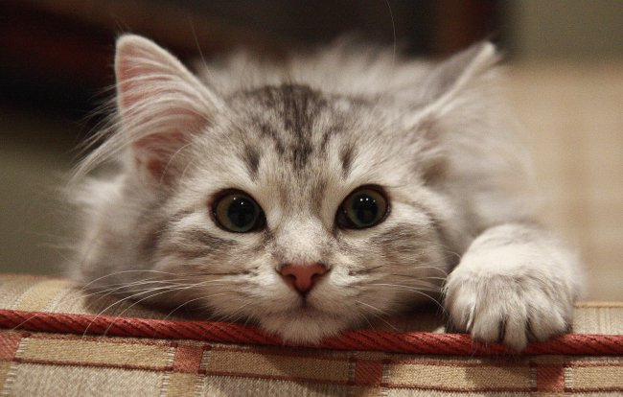  Зачем нам дома кошки!  А в городе нет мышек. | Мышек ловить!  Для красоты, любить, ухаживать.
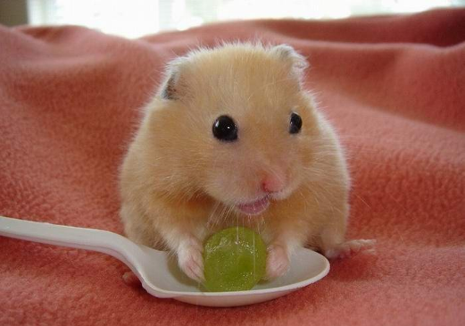  А это кто?  Домашний питомец живёт в клетке. Грызёт орешки, морковку, капусту. | Хомяк.
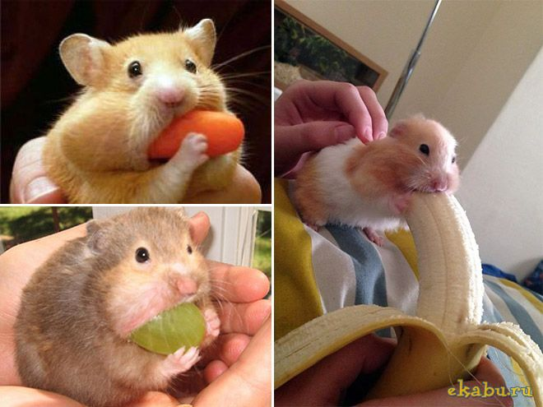  Посмотрите какие щёки. Что хомяк прячет? | Делает запасы еды!
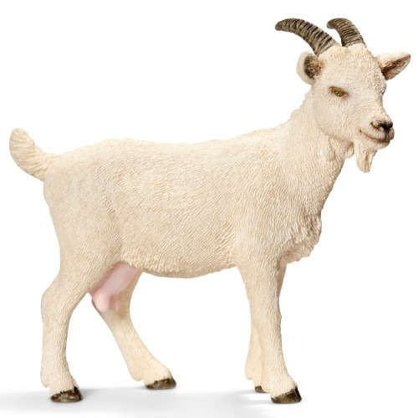  Кто это?  Какую пользу человеку приносит – это домашнее животное?  А ещё козочек стригут и получают шерсть. Делают ниточки. И вяжут тёплые кофточки. | Коза  Дает молоко.
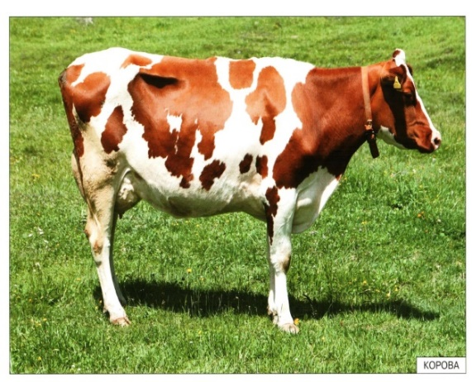  Как разговаривает это животное?  Какую пользу приносит?  А из молока делает человек сметану, творог. | Му-му  Молоко.
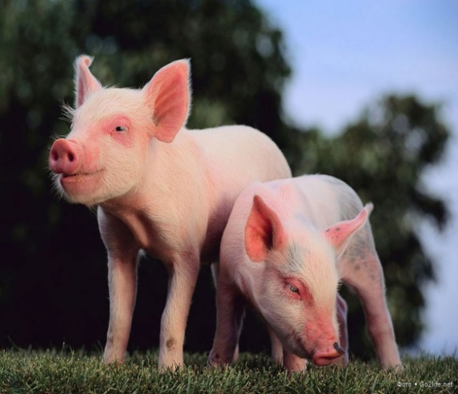
Кто поет ко-ко ко?  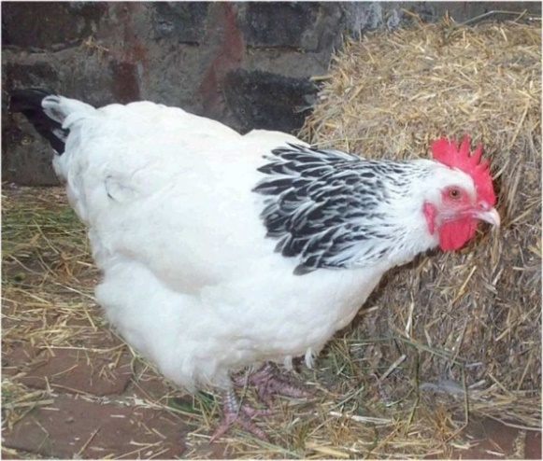  Что приносит курочка?  Повар делает омлет ребятам. Печёт блины. Спасибо, курочке скажем. И всем домашним животным. | Курица.  Яйцо.  Спасибо!

Заключительная часть:

Подвижная игра: "Вышла курочка гулять"  Вышла курочка гулять,  Свежей травки пощипать.  А за ней ребятки,  Жёлтые цыплятки.  Ко – ко - ко да ко – ко - ко  Не ходите далеко  Лапками гребите,  Зёрнышки ищите.  Съели толстого жука,  дождевого червяка  Выпили водицы  Полное корытце. | (Выполняется движение в соответствии с текстом).
Понравилось играть. Вы были такие послушные цыплятки.  Что сегодня больше запомнилось? | Дети делятся впечатлениями.

